浙江省地方标准
《海捕虾保鲜操作技术规程》

编 制 说 明
(征求意见稿)

浙江省海洋水产研究所
二O二一年九月
《海捕虾保鲜操作技术规程》编制说明
- 项目背景
根据国家渔业发展“十三五”规划纲要、《国家质量兴农战略规划（2018—2022年）》、农业部“十三五”渔业科技发展规划和《农业农村部关于加快推进品牌强农的意见》等系列国家政策及文件的指导精神，做大做强优势特色产业，打造中国农业品牌，充分发挥科技创新的支撑和引领作用，推进渔业转方式调结构、深化供给侧结构性改革，实现“提质增效、减量增收、绿色发展、富裕渔民” 的总目标已成为国家战略。目前，天然捕捞获取得到的水产总量已达顶峰，研发海洋渔获物高值化的保鲜技术，绿色生态、前景广阔，是实现水产品提质增效的重要手段。
浙江是我国的海洋渔业大省，2019年全省水产品总产量600.4万吨，其中海捕虾产量53.4万吨，拥有不同规模拖虾船约3156艘。海捕虾成为我国东海海区的主要经济捕捞品种之一，常见的捕捞品种包括管鞭虾科、对虾科、长臂虾科等，是一种生命周期短、繁殖能力大、生长速度快、补充能力强的渔业资源。现阶段我省海捕虾大部分被加工成冻虾仁出口，海捕虾及以其为原料的加工产业已经成为我省水产加工业的重要组成部分。海捕虾营养丰富、口感鲜美，受到广大消费者的喜爱，但其捕捞后易发生黑变和腐败变质，感官及品质下降，导致后续市场出售价格也较低，非常不利于渔业资源利用和产业经济因此做好海捕虾品质保鲜是产业发展的关键。渔民通常采用冰温添加焦亚硫酸钠（俗称“虾粉”）作为保鲜（黑变）抑制剂来进行短期内保鲜（保质期通常只有6天左右）。目前我国和欧盟、日本、美国等国家和地区也都允许焦亚硫酸钠用于水产品保鲜（限量100 ppm）。但渔民大多采用直接撒粉法，这种方法操作方便，但保鲜剂很难撒均匀，因过量使用导致的海捕虾二氧化硫超标现象时有发生。若合理采用浸泡法处理海捕虾，可以有效避免因焦亚硫酸钠保鲜剂过量使用带来的二氧化硫残留超标问题，再结合后期的冰鲜或微冻保鲜等方式，可以在一定时间内有效延缓虾体黑变和腐败变质现象，同时使海捕虾品质最大限度的保存下来，延长海捕虾保质期。由于焦亚硫酸钠在海捕虾的防黑变保鲜上效果较好，且使用成本低，因此采用焦亚硫酸处理再辅助冰鲜或微冻操作的保鲜方式深受广大渔民特别是一些小型捕捞渔船的欢迎，对提高海捕虾品质和提升产业经济方面具有较好的实际应用潜力和推广价值。研究表明人类食用过量的亚硫酸盐会造成头痛、恶心、眩晕和气喘等过敏反应，造成严重腹泻，长期使用还可引起脏器损伤、致癌性和生殖发育毒性，因此在实际捕捞生产中规范使用保鲜剂并避免二氧化硫残留超标是海捕虾采用焦亚硫酸盐保鲜处理中必须解决的一个重要问题。
目前我国国家标准、行业标准和浙江省地方标准体系中还没有关于海捕虾保鲜操作规程方面的标准，用于指导渔民做好海捕虾一线生产保鲜。本标准的制定，将推进我省海捕虾产品加工保鲜前移，大大提高海捕虾的鲜度和质量，解决因过量使用保鲜剂带来的二氧化硫残留超标的安全隐患问题，推进产业升级，符合提质增收、绿色富渔的长期发展目标。
- 工作简况
- 任务来源
浙江省质量技术监督局下达2017年第二批省地方标准制修订任务计划（浙质标函 [2017]88号），要求各标准起草单位根据《浙江省地方标准管理办法》和《浙江省地方标准管理办法实施细则》等规定，广泛听取意见，确保标准质量和水平，按时完成制修订任务。《海捕虾保鲜操作技术规程》为第23号标准，属于推荐性标准。
- 承担及协作单位
（1）承担单位
本标准承担单位浙江省海洋水产研究所是一个以从事海洋渔业研究为主的纯公益类省属科研机构，开展渔业环境、水产品加工与质量安全、海洋渔业资源与生态、海水增养殖、海水养殖病害防治、海域使用论证等相关领域的科研与技术服务等社会公益性工作。项目承担单位下属质检中心为农业农村部部级水产品质检中心，是农业农村部授权、经国家计量认证，为社会提供公证数据的法定专职产品质量检验机构。中心成立以来，在低值水产品综合利用、海洋功能食品及海洋药物开发方面承担了多项省部级课题，取得了一批重要的研究成果。中心先后承担了省部级科研项目多项，制定出了国家标准《GB20361-2006 水产品中孔雀石绿和结晶紫残留量的测定-高效液相色谱荧光检测法》、国家标准《农业部958号公告—12—2007水产品中磺胺类残留量的测定-液相色谱法》、国家标准《农业部1077号公告-5-2008 水产品中喹乙醇代谢物残留量的测定高效液相色谱法》、行业标准《SC/T 3026-2006 冻虾仁加工技术规范》、行业标准《SC/T 7139-2010渔船设施卫生基本条件》、食品安全国家标准《GB 29702-2013 水产品中甲氧苄啶残留量的测定-高效液相色谱法》、海洋行业标准《HY/T 259-2018 海洋生物体中六溴环十二烷的测定 高效液相色谱-串联质谱法》、《HY/T 260-2018 海洋沉积物中六溴环十二烷的测定 高效液相色谱-串联质谱法》和《HY/T 261-2018 海水中六溴环十二烷的测定 高效液相色谱-串联质谱法》等9项国家标准及22项省地方标准。
（2）主要协作单位：
主要协作单位之一：浙江海洋大学，自然资源部与浙江省人民政府共建的以海洋为特色的教学研究型大学。建有国家海洋设施养殖工程技术研究中心、海洋生物种质资源发掘利用国家地方联合工程实验室、临港石油天然气储运技术国家地方联合工程实验室、海洋养殖工程技术国际科技合作基地，以及26个省部级重点实验室、工程实验室、工程技术研究中心、协同创新中心和8个中外合作科研平台。拥有国家级计量认证、海域使用论证、渔业船舶设计、农产品质量安全检测、渔业污染事故调查鉴定和浙江省海域评估、浙江省海域基准价核定等资质。
主要协作单位之二： 宁波大学，国家“双一流”建设高校，浙江省、教育部、宁波市共建高校，国家海洋局与宁波市共建高校，浙江省重点建设高校。建有国家重点实验室培育基地1个，国家地方联合工程实验室1个，国家大学科技园（牵头单位）1个，科技部国际科技合作基地1个，国家级成果推广机构1个，教育部重点实验室2个，教育部国际合作联合实验室1个，教育部工程技术中心1个，教育部省部共建协同创新中心1个，学科创新引智基地“111计划”2个，浙江海洋高效健康养殖协同创新公共服务平台1个，浙江省重点实验室8个，浙江省国际科技合作基地2个。
主要协作单位之三：浙江兴业集团有限公司，公司主要从事海洋食品加工与销售、海洋生物制造及技术开发等，是农业产业化国家重点龙头企业、全国农产品加工业出口示范企业、国家高新技术企业、国家863海洋领域产业化基地，是我国首家承担国家863科技项目的水产企业，拥有博士后科研工作站、省级重点企业研究院、省级企业技术中心、省级水产品研发检验中心。公司弘扬“接轨国际、争创一流”的企业精神，致力打造国际一流的海洋水产品精深加工基地。
主要协作单位之四：舟山市水产技术推广站，是舟山市海洋和渔业局直属单位，主要业务包括：组织舟山渔业技术推广计划的制定和实施；指导全市渔技推广体系的建设；组织渔业新技术、新品种的引进、示范和推广等。
主要协作单位之五：温岭市水产技术推广站，是温岭市港航口岸和渔业管理局直属单位，主要承担水产新品种、新技术和新模式的引进、试验、示范与推广应用工作；承担水产实用技术指导培训、渔技信息服务和水产病害防治与测报和水产苗种产地防疫检疫等的技术支撑工作。
主要协作单位之六：舟山市海王水产食品有限公司，专业生产和加工海鲜产品，产品远销欧美、东南亚及国内市场。公司利用临近东海渔场的独特地理优势，从源头上保证了水产原料的鲜度。
- 主要工作过程
承担标准制定任务后，起草单位第一时间成立了由多名从事水产学科研究、水产标准化、水产检测工作，并经过全国水产标准化培训，具有制定、修订和审查标准资格的专业技术人员组成的标准编制小组。具体工作过程如下：
2017年8月-10月，在广泛调研了浙江省舟山、宁波、台州和温州地区的船载海捕虾保鲜操作技术基础上，结合国内其它省份船载海产品保鲜技术标准资料，以延长海捕虾保鲜周期，消化和吸收科研新技术，提高自主创新能力，提高经济效益为目标，制定技术方案，形成《海捕虾保鲜操作技术规程》标准草案。
2017年11月-2018年4月，通过海捕虾船载现场试验和实验室模拟试验，以对海捕虾的感官品质及鲜度指标的影响大小，确定海捕虾冰藏保鲜中的保鲜剂添加方式、处理浓度和时间等参数以及冰鲜和微冻储藏的温度要求等工艺参数，确定两种保鲜方式的操作规范内容；
2018年5月-6月，在海捕虾生产、流通企业（渔船）开展对目前海捕虾鲜和微冻保鲜操作规范的技术适用性和可操作性存在的问题进行调研和验证，收集反馈信息，对标准进行补充完善；
2018年7月-8月，根据前期工作所掌握的试验数据和调研情况，按照GB/T 1.1—2020《标准化工作导则 第1部分：标准化文件的结构和起草规则》的的要求，完成标准文本和编制说明的编写，形成征求意见稿；
2018年9月-12月，广泛就起草的标准文本内容（征求意见稿）向分布国内6个地区的科研单位（6家，中国水产科学研究院黑龙江水产研究所、山东省海洋资源与环境研究院、杭州市农业科学研究院、中国水产科学研究院、浙江省海洋开发研究院、宁波市海洋与渔业研究院）、大专院校（3家，浙江大学、浙江工商大学、浙江科技学院）、检验检测机构（2家，舟山出入境检验检疫局、浙江省水产技术推广总站）、企业（2家，浙江新泰水产有限公司、浙江锐德安正检测认证技术有限公司）和行业管理部门（2家，全国水产标准技术委员会、中国水产学会）的15名专家进行征求意见，共收到各类意见 37 条，其中提出疑问3条。编制小组最后建议采纳 31条，不采纳 3 条，回答疑问3条。根据征求意见情况对标准内容及文本进行补充和完善。
2019年6月，报请浙江省水产标准化技术委员会进行会议审定。
2020年10月，根据委员会各专家提出的第1次审评意见对标准进行修改，并按照GB/T 1.1-2020的要求进一步完善修改标准格式，完成第1次审查意见修改送审稿。
2021年7月，根据委员会各专家提出的第2次审评意见对标准进行修改，并按照GB/T 1.1-2020的要求修改标准格式，完成第2次审查意见修改送审稿。
2021年9月9日，顺利通过由浙江省市场监督管理局、浙江省农业农村厅组织的标准审评会。根据审评委员会意见，对标准进一步完善后形成了报批稿。
2021年9月，相关报批材料报送浙江省农业农村厅审核和浙江省市场监督管理局批准。
- 标准主要起草人及其所做的工作
主要起草人员：梅光明、方益、张小军、丁国芳、郑斌、陈雪昌、金雷、顾捷、陈瑜、许丹、陈思、杨文鸽。
梅光明，浙江省海洋水产研究所，食品科学专业，硕士，高级工程师，全面负责项目的管理和实施；
方益，浙江省海洋水产研究所，食品科学专业，硕士，工程师，负责组织实施技术方案、数据分析和技术研究；
张小军，浙江省海洋水产研究所，食品科学专业，博士，高级工程师，负责组织实施、检测技术和文本撰写；
丁国芳，浙江海洋大学，医学专业，硕士，二级教授，负责标准推广示范；
郑斌，浙江海洋大学，食品科学专业，硕士，二级教授，负责标准推广应用；
邓尚贵，浙江海洋大学，食品科学专业，博士，二级教授，负责标准推广应用；
陈雪昌，浙江省海洋水产研究所，食品工程专业，教授级高工，负责二氧化硫的检测和文本撰写；
金雷，浙江省海洋水产研究所，微生物学，硕士，工程师，负责微生物检测；
顾捷，浙江省海洋水产研究所，食品加工与安全，硕士，负责挥发性盐基氮检测；
陈瑜，浙江省海洋水产研究所，食品科学专业，本科，工程师，负责微生物检测；
许丹，浙江省海洋水产研究所，食品科学专业，硕士，助理工程师，负责理化指标检测；
陈思，浙江省海洋水产研究所，食品科学专业，博士，工程师，负责理化指标检测；
夏枫峰，舟山市水产技术推广站，水产养殖专业，本科，工程师，负责标准推广应用；
陈飞，温岭市水产技术推广站，水产养殖专业，本科，工程师，负责标准推广应用；
杨文鸽，宁波大学，食品科学专业，博士，教授，负责技术方案和试验设计相关内容的可行性和科学性分析；
周小敏，浙江兴业集团有限公司，食品科学专业，本科，工程师，负责标准推广应用。
- 标准编制原则和确定地方标准主要内容
- 标准编制原则
1. 格式上按照GB/T 1.1-2020《标准化工作导则 第1部分：标准化文件的结构和起草规则》的规定进行编写。
2. 标准中采用的保鲜方法是在调研目前我省海捕虾船载保鲜的实际操作方法和存在问题的基础上，从提高海捕虾产品质量出发，针对渔船条件和渔民实际情况，制定出简单易行、可操作性强的保鲜技术规程；同时方法应该具有实际应用价值，能有效抑制海捕虾易发生的黑变腐败现象，延长海捕虾船载保鲜周期，提升海捕虾产业。
3. 标准中关于保鲜剂的选择和使用应严格遵循国家法律法规及相关标准规定，与现行法律、法规和国家标准、行业标准、地方标准无冲突或矛盾。
4. 标准技术指标设置上具有说服力，科学性强。标准中重要参数指标的设置在结合海捕虾船载现场试验和实验室模拟试验的基础上，还借鉴或参考了其它地方标准、行业标准和联合国粮农组织/世界卫生组织（FAO/WHO）的食品法典委员会（CAC）标准CAC/RCP 17-1978《国际推荐虾操作规程》、欧共体理事会指令（92/48/EEC）和（91/493/EEC）的相关内容，
（二）标准主要内容的确定
1．适用范围
① 根据采用焦亚硫酸钠溶液浸渍处理结合冰鲜或微冻方式的保鲜操作程序，以时间为序，规定了本标准的内容：包括渔船设施、器具和加工辅助材料的要求、保鲜操作程序和注意事项。
② 根据我省拖虾船的虾捕捞产量和主要品种，规定了本标准适用于类管鞭虾科、对虾科、长臂虾科等海洋捕捞虾船上保鲜操作。
2．焦亚硫酸钠溶液浸渍处理主要参数及实验条件的确定
2.1 处理方式的确定
试验对象：对虾科、长臂虾科、管鞭虾科这3种虾科具有相似的营养成分，根据历年捕获的海捕虾产量，为使制定的保鲜操作规范具有典型性和普遍适用性，故选取海捕虾中最容易发生黑变腐败的管鞭虾科（以中华管鞭虾为代表）进行保鲜试验研究对象。
试验选取两种处理方式：采用浸渍和喷洒保鲜剂溶液两种方式进行，测试虾体初始温度均为15℃左右。浸渍方式为：将虾分别装筐后，完全浸泡于1.5 %和5 %焦亚硫酸钠溶液中，分别浸泡2 min和5 min之后，取出沥干。喷洒方式为：用清洁海水配制5 %和10 %的焦亚硫酸钠溶液，焦亚硫酸钠溶液使用量与海捕虾的质量比为1：10，用喷壶将焦亚硫酸钠溶液均匀地喷洒到箱装的虾表面。处理后的虾铺碎冰后放置于室温（15℃左右）储藏，同时设置不做任何处理的空白对照组，每个试验组设3个平行组。通过比较感官评定的方式来确定保鲜方式。
感官评定：按照《GB /T 37062-2018水产品感官评价指南》、《食品感官分析与实验》（张水华等著，2012，化学工业出版社）中的评价要求进行。在感官评定时，课题组人员邀请农业农村部渔业环境及水产品质量监督检验测试中心（舟山）的部分人员一同参与感官评定。
从表1和图1中可以看出，两种保鲜方式在3 d 内保鲜效果有所区别，喷洒法对于鱼框底部的虾难以彻底覆盖，造成框中不同部位虾具有不同的保鲜效果；而此时，对照组对虾已经出现黑斑。到第7天时，除了用浓度较高的焦亚硫酸盐处理过的对虾体色还保持基本正常外，用其余方法处理过的对虾已出现了不同程度的黑变，而对照组虾头部和尾部变黑，肉质弹性差，颈部松弛。通过表1，同样可以看出，浸渍时间和保鲜效果没有很大的关联。因喷洒法会出现喷洒不均匀，喷洒多的地方海捕虾二氧化硫残留会超标，喷洒少或没喷到的地方海捕虾起不到保鲜的作用。故选取浸渍法来处理虾保鲜。
表1 焦亚硫酸钠不同保鲜方式的效果比较
处理  方式 | 浓度（%） | 时间（min） | 保藏时间（d）
处理  方式 | 浓度（%） | 时间（min） | 1 | 3 | 5 | 7
浸渍 | 1.5 | 2 | 新鲜 | 外观正常 | 体色基本正常 | 虾头部和尾部出现黑斑。
浸渍 | 1.5 | 5 | 新鲜 | 外观正常 | 体色基本正常 | 虾头部和尾部出现黑斑。
浸渍 | 5.0 | 2 | 新鲜 | 外观正常 | 体色基本正常 | 虾头部和尾部出现黑斑。
浸渍 | 5.0 | 5 | 新鲜 | 外观正常 | 体色基本正常 | 虾头部和尾部出现黑斑。
喷洒 | 5.0 | / | 新鲜 | 上层外观正常，底部虾开始出现黑斑。 | 上层体色正常，底部虾头尾变黑。 | 上层虾头部和尾部出现黑斑，底部虾头尾变黑，肉质弹性差。
喷洒 | 10.0 | / | 新鲜 | 上层外观正常，底部虾开始出现黑斑。 | 上层体色正常，底部虾头尾变黑。 | 上层体色正常，底部虾头尾变黑，肉质弹性差。
对照 | / | / | 新鲜 | 虾头部和尾部出现黑斑。 | 虾头部和尾部变黑，肉质弹性差。 | 虾头部和尾部变黑，肉质弹性差，颈部松弛。

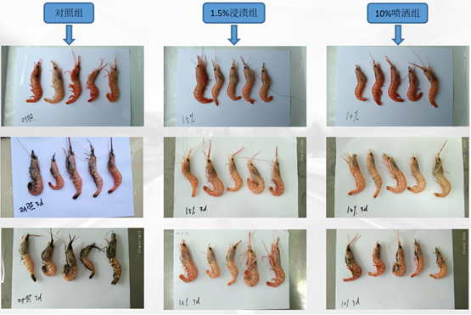
图1 不同处理方式下的中华管鞭虾虾体变化情况

2.2 焦亚硫酸钠浓度和浸渍时间的确定
将虾分别装筐后，完全浸泡于1.5 %和5 %焦亚硫酸钠溶液中，分别浸泡2 min和5 min之后，取出沥干，铺碎冰后于4℃保存。测定其二氧化硫残留量、挥发性盐基氮（TVBN）、菌落总数、K值、多酚氧化酶（PPO）、粗蛋白质。同时设置不进行保鲜处理的对照组，每个试验组设3个平行样品，各指标按平均值计算。
测定方法：GB 5009.34-2016 食品安全国家标准 食品中二氧化硫的测定；GB 5009.228-2016 食品安全国家标准 食品中挥发性盐基氮的测定；GB 4789.2-2016 食品安全国家标准 食品微生物学检验 菌落总数测定；SC/T 3048-2014 鱼类鲜度指标K值的测定 高效液相色谱法；GB 5009.5-2016 食品安全国家标准 食品中蛋白质的测定。
2.2.1浸渍浓度的确定
使用1.0%、1.5 %、3%、5 %焦亚硫酸钠溶液，浸泡2 min。测定其7天内挥发性盐基氮、细菌总数、K值、多酚氧化酶、粗蛋白质的变化情况，见图2~图6。
从图2可以看出，对照组TVBN值一直处于上升趋势，在第三天就达到了40 mg/100g，虾体也开始变黑；而浸泡组，TVBN前五天变化较为平缓，到第七天才达到40 mg/100g。
从图3可以看出，对照组和浸泡组的K值都呈上升趋势，但对照组K值增加较为明显，上升较快。新鲜海捕虾K值为3 %左右，贮藏5天后，不同浓度浸泡液K值到均达为30 %左右，但远低于对照组的K值。
多酚氧化酶及多酚类物质，其在贮藏过程中酶将酚类物质氧化成醌类物质，而醌类物质易与蛋白质、氨基酸形成褐色物质，即海捕虾黑变现象。从图4可以看出，海捕虾起始PPO活性为4左右。浸泡组PPO的活性值至第二天，其值略为下降，之后几天较为平稳；但对照组PPO值持续上升，至第七天，其PPO值相差达到15个酶活力以上，主要表现为虾体已经黑化。
从图5看出，粗蛋白含量随时间增加有所下降，对照组粗蛋白含量较浸泡组的下降更快。随着贮藏天数的增加，氨类低分子、可溶性物质明显增加，并且冷藏过程中，由于微生物的增加，至使挥发性盐基氮、胺类等物质有所增加，导致粗蛋白含量的降低。
在碎冰条件下，细菌的繁殖速度较慢，浸泡过的虾微生物繁殖速度小于对照组。到第7天时，除了对照组的菌落总数已大于10⁵ CFU/g外，其余的都小于10⁵ CFU/g，见图6。
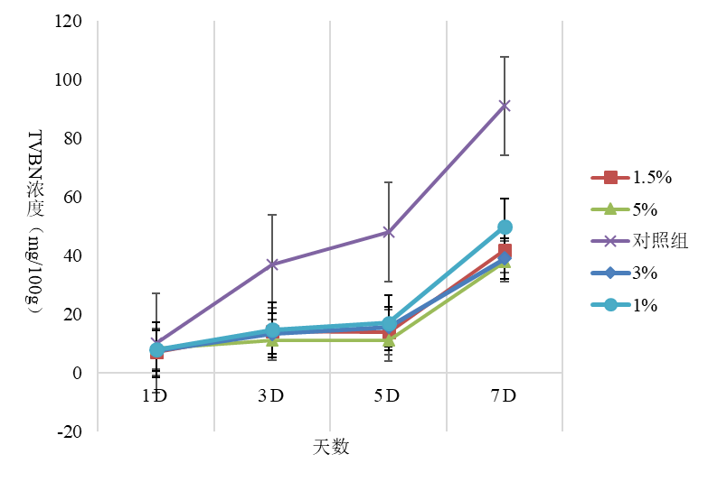
图2 海捕虾七天内TVBN变化趋势
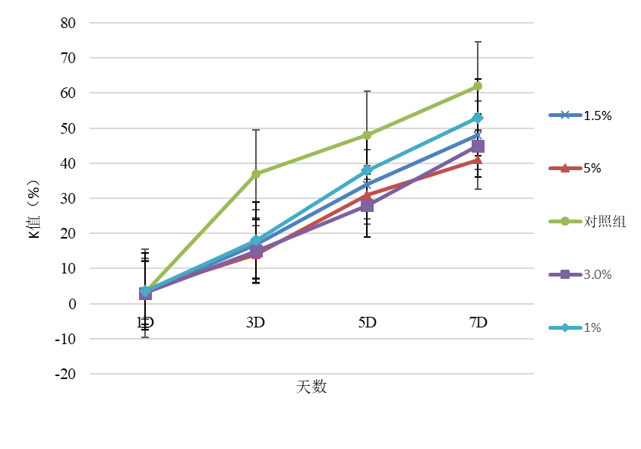
图3 海捕虾七天内K值变化趋势
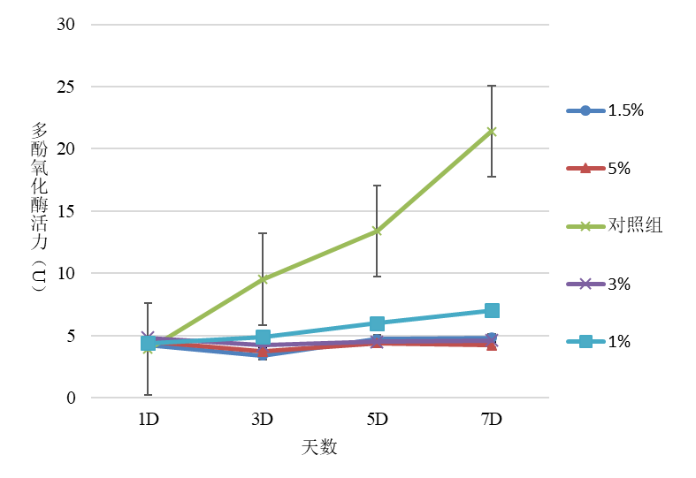
图4 海捕虾七天内多酚氧化酶活力变化趋势
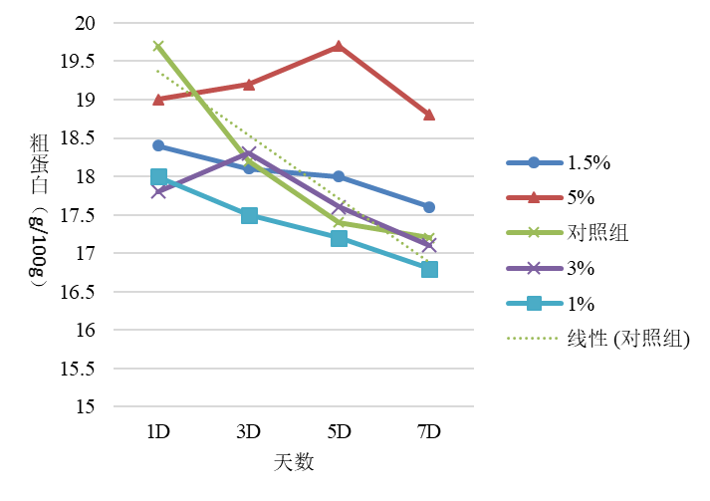
图5 海捕虾七天内粗蛋白变化趋势

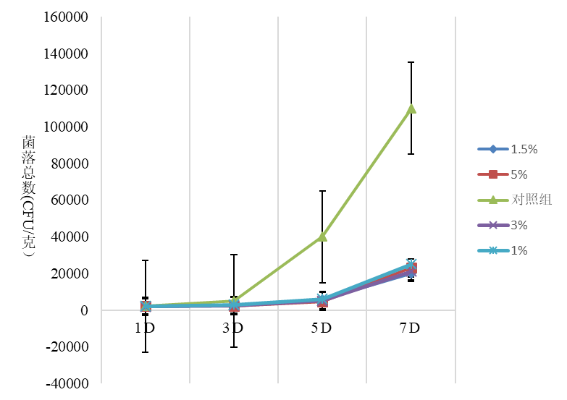
图6 海捕虾七天内细菌总数变化趋势
从图2-图6可以得到，海捕虾随着时间的推移，对照组品质较为快速地变差，浸泡组的海捕虾品质优于对照组，其中1 %浓度的浸泡组保鲜效果差于其它3组浸泡组，而1.5 %、3 %、5 %浸泡溶液对海捕虾保鲜效果差异不显著。根据以上实验数据，选取1.5 %作为浸泡溶液浓度。
2.2.2浸渍时间的确定
从表1中可以看出，浸泡时间的长短对虾感官品质影响不大。以1.5 %浓度来浸泡，浸泡1 min、2 min、5 min和10 min，同时测定其挥发性盐基氮、细菌总数、K值、多酚氧化酶、粗蛋白质，结果见图7~图9。从图中可以看出1 min浸泡时间的保鲜效果要明显劣于其它三种处理时间下的保鲜效果，而2 min、5 min和10 min浸泡时间组对虾鲜度指标影响差异并不显著，综合考虑实际操作效率，选取2 min作为浸泡时间。
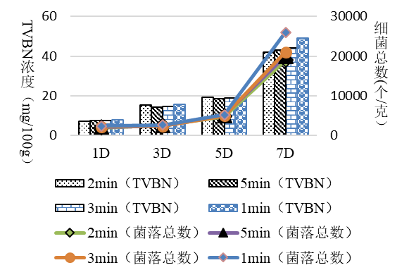
图7 海捕虾七天内TVBN和细菌总数变化趋势
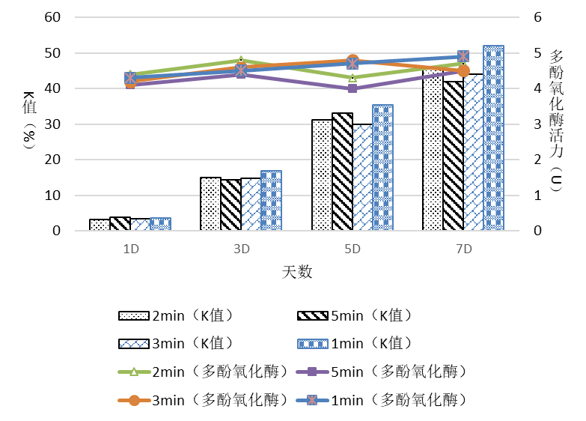
图8 海捕虾七天内K值和多酚氧化酶活力变化趋势
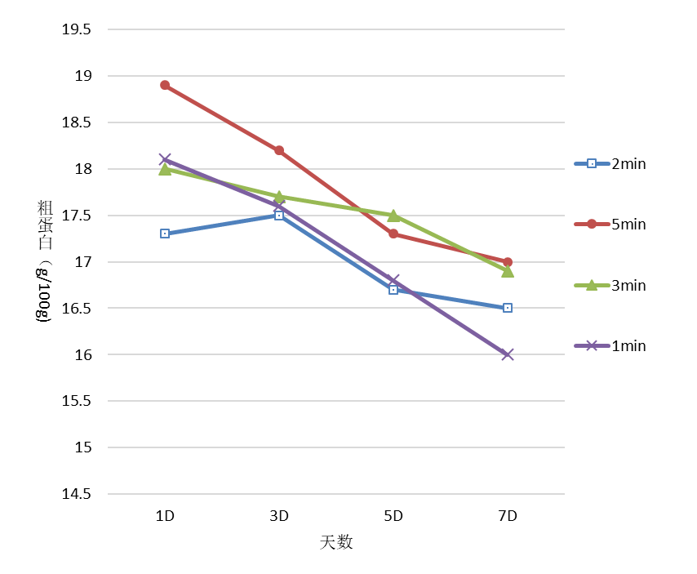
图9 海捕虾七天内粗蛋白变化趋势
2.2.3 二氧化硫残留
通过使用1.5 %和5 %浓度的焦亚硫酸钠溶液来浸泡海捕虾，分别在第1天、第3天、第5天和第7天对其进行采样测定二氧化硫残留（结果按3次平行样测定的平均值计算）。结果如图10所示。用1.5 %浓度浸泡处理过的海捕虾，第一天二氧化硫残留量为43.8 mg/kg, 低于GB 2760-2014中规定的100 mg/kg限量要求, 随后由于亚硫酸盐分解作用残留量呈下降趋势。而用5 %浓度浸泡处理过的虾，第一天二氧化硫残留量为142 mg/kg, 至第5天仍高达104 mg/kg, 均超过了标准要求。故选择1.5 %焦亚硫酸钠溶液来浸泡海捕虾，浸泡时间为2 min，是完全可以保证采用焦亚硫酸钠保鲜剂处理后的产品中二氧化硫残留量处在安全水平。
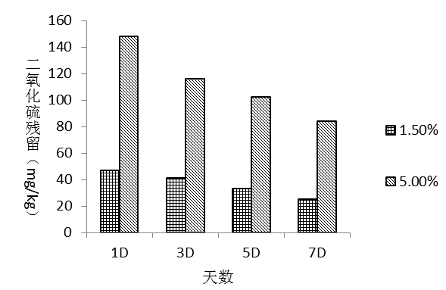
图10 焦亚硫酸钠浸渍处理后的海捕虾二氧化硫残留量变化情况
2.3 浸泡溶液重复性
取20筐虾按顺序进行1.5 %焦亚硫酸钠溶液浸渍处理、加碎冰后于室温（15℃约）下贮存3天后，取样分析鲜度指标挥发性盐基氮含量（结果按3次平行样测定的平均值计算），研究焦亚硫酸钠溶液可重复性使用次数。经连续浸泡处理20筐海捕虾后，各框中海捕虾的挥发性盐基氮测定值见图11。以《GB 2733-2015食品安全国家标准 鲜、冻动物性水产品》中规定的海水鱼虾30 mg/100g的限量标准为依据，结果表明海捕虾在第16篮之后TVBN含量就超过30 mg/100g（第15篮虾中TVBN值27.1 mg/100g），保鲜剂溶液已不能达到保鲜效果，需要重新配制。同时对连续浸泡15箱的海捕虾产品及时取样进行二氧化硫含量测定，结果表明二氧化硫含量在1.52~45.7 mg/kg之间，均低于GB20760 中100 mg/kg的限量要求。为发挥焦亚硫酸钠溶液的保鲜效果，故在标准中确定了“重复浸渍超过14篮后，应重新配制焦亚硫酸钠溶液”。
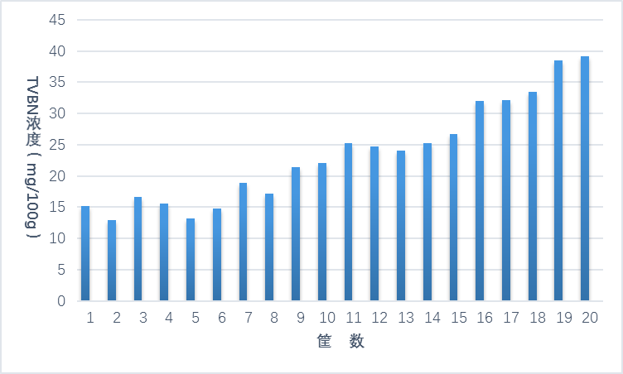
图11经保鲜剂连续浸泡处理后的海捕虾中TVBN含量测定结果
综合2.1和2.2的试验结果，确定了采用焦亚硫酸钠溶液进行保鲜前处理的条件如下：选取质量浓度为1.5 %的焦亚硫酸钠溶液浸渍法来处理虾保鲜，浸泡时间2 min，连续浸泡14筐之后，需重新配制焦亚硫酸钠保鲜剂溶液。
3．冰鲜法保鲜操作冷藏温度的确定
采用焦亚硫酸钠溶液浸渍处理可以在一定时间内有效延缓海捕虾的黑变及腐败过程，但保鲜时间有限，仅采用焦亚硫酸钠溶液浸渍处理的海捕虾保鲜周期也仅在3天左右。由于渔民外出作业时间较长，因此后期必须结合冰鲜等方式进一步延长海捕虾保鲜时间。目前渔船上采用的方法之一，是将采用焦亚硫酸钠溶液浸渍处理的海捕虾按照层冰层虾装箱后移入0℃~4℃的冷藏鱼舱中（简称冰鲜法）。
试验模拟了将海捕虾焦亚硫酸溶液浸渍处理后加碎冰装箱后保藏在常温（20℃）、0℃、2℃和4℃的环境下的保鲜效果，记录各个试验温度组下的海捕虾开始出现黑变时间，同时分别在第1天、第3天、第5天、第7天、第9天、第11天、第13天和第15天进行取样分析测定TVBN、K值和细菌总数含量变化（结果按3次平行样测定的平均值计算）。结果表明：0℃下，虾体在第8天开始出现少量黑变，至第18天时黑变较为严重（保鲜时间约12天）；2℃下，虾体在第7天开始出现黑变现象，至第15天时黑变较为严重（保鲜时间约10天）；4℃下，虾体在第5天开始便出现少许黑变现象，至第12天时黑变就比较严重（保鲜时间约8天）；20℃的室温下，虾体在第2天就开始发生黑变现象，至第5天时黑变就比较严重（保鲜时间仅约3天）。TVBN含量测定结果如图12所示，0℃下，虾体在第13天时TVBN含量为32.34 mg/100g；2℃下，虾体在第11天时出现TVBN含量30.45 mg/100g；4℃下，虾体在第9天TVBN含量为30.8 mg/100g；20℃的室温下，虾体在第3天时TVBN含量就达到31.20 mg/100g。菌落总数测定结果如图13所示。0℃下，虾体在第1d和13d菌落总数分别为2.32 lg (CFU/g)和5.89 lg (CFU/g)；2℃下，虾体在第1d和13d菌落总数分别为2.46 lg (CFU/g)和7.48 lg (CFU/g)；4℃下，虾体在第1d和13d菌落总数分别为2.98 lg (CFU/g)和9.05 lg (CFU/g)；20℃下，虾体在第1d和7d菌落总数分别为3.52 lg (CFU/g)和9.21 lg (CFU/g)。一般来说，对虾细菌总数（CFU/g）≤10⁵ 时为一级鲜度，细菌总数（CFU/g）≤5×10⁵ 时为二级鲜度，细菌总数达到10⁶ 时，通常虾已腐败不能食用，此时断定为货架期终点。本试验条件下，海捕虾在0℃、2℃、4℃和20℃的储藏条件下，分别在第13d、11d、9d和5d，细菌总数接近或超过10⁶ CFU/g，分别达到5.89、6.09、6.49、和6.45 lg (CFU/g)。
结合TVBN含量和菌落总数测定结果，采用冰鲜保鲜方式操作（海捕虾层冰层虾装箱后再保存在0℃~4 ℃下的冷藏鱼舱中），实际生产中还会遵循“勤检查、勤松冰、勤添冰，勤抽舱底水，水应不漫出舱底板，并防止冰结壳或缺冰”，当发现碎冰化掉后，还会及时添加碎冰。这种方式可以使海捕虾保鲜期控制在8~12天左右，能够满足一般拖虾船一个近海短程捕捞航次或渔运船靠岸时间下的保鲜需求。因此标准中的“冰鲜法保鲜操作”设置了“冷藏鱼舱温度宜在0 ℃～4 ℃”的规定。在此条件下，新鲜海捕虾可保持较好的品质，且不会存在因过量使用焦亚硫酸钠保鲜剂带来的食用安全性问题。
图12 不同冰保鲜温度下的海捕虾TVBN含量随时间的变化情况

图13 不同冰保鲜温度下的海捕虾菌落总数变化情况
4．微冻法保鲜操作主要参数及实验条件的确定
为了进一步延缓冰融化、减少出海期间的带冰量及延长海捕虾在船上的保质期，部分渔船采用安装排管式制冷方式将鱼舱冷藏温度降低到0℃以下（-4℃～0℃之间），使海捕虾处在冰点温度附近（海捕虾冰点通常在-2℃左右），微冻条件下贮藏对海捕虾组织结构破坏小，能较好地保持虾肌肉组织的持水性和弹性。本试验模拟在不同微冻温度下的保鲜效果，将海捕虾焦亚硫酸溶液浸渍处理、层冰层虾装筐后分别同时置于-2℃和-4℃的环境中，记录各个试验温度组下的海捕虾开始出现黑变时间，同时隔天进行取样分析TVBN含量和菌落总数变化情况（结果按3次平行样测定的平均值计算）。结果发现在-2 ℃下，在第11天开始出现黑变现象，此后黑变现象较为缓慢，直至第35天时黑变较为严重；-4 ℃下，发生黑变速度进一步变缓，在第14天才开始出现黑变现象，直至第42天时黑变现象严重。TVBN含量测定结果如图14所示，-2℃下，虾体在第17天时TVBN含量为33.37 mg/100g；-4℃下，虾体在第21天TVBN含量为31.73 mg/100g。菌落总数测定结果如图15所示，-2℃下，虾体在第17d菌落总数达到6.23 lg (CFU/g)；-4℃下，虾体在第21d菌落总数为6.22 lg (CFU/g)。
从上述结果来看，采用先将海捕虾焦亚硫酸溶液浸渍处理、层冰层虾装筐后再保存在-4℃~0 ℃下的微冻保鲜方式，海捕虾保鲜期可达12~20天。与之前的冰保鲜法相比，可使保鲜期延长一周左右时间。因此标准中的“微冻法保鲜操作”设置了“冷藏鱼舱温度应控制在-4 ℃~0 ℃”的规定。
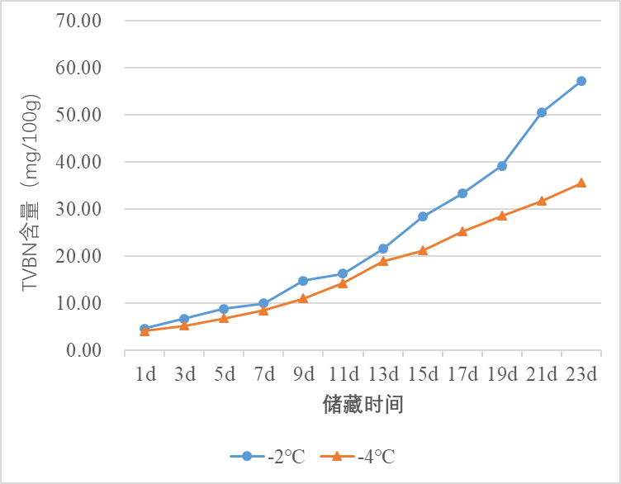
图14 不同微冻保鲜温度下的海捕虾TVBN含量随时间的变化情况

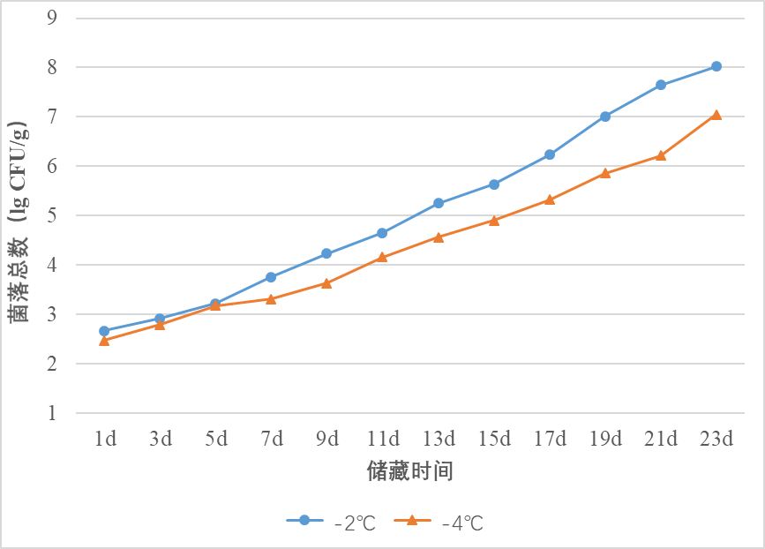
图15 不同微冻保鲜温度下的海捕虾菌落总数随时间的变化情况
5．其它工艺参数的确定
本编制说明主要对焦亚硫酸钠溶液处理法保鲜操作中的保鲜剂处理方式、保鲜剂溶液浓度、处理时间、重复使用次数等参数和冰鲜、微冻保鲜中的鱼舱温度设置进行了较为详细的论证说明。标准中其它部分要求的内容一方面来自对浙江省沿海渔民实际捕捞生产中的做法，另一方面引用了其它同类标准中的要求。如“装箱完成后表面再覆冰50 mm以上”、“层冰层虾装箱，冰用量一般为虾体量的1倍~2倍”、“人造冰颗粒直径不宜小于40 mm”、“最上层鱼箱覆冰后距离鱼舱顶部不能小于300 mm”过程中冰的使用尺寸”等规定，参照了《DB443/T 1276-2013 海捕虾保鲜操作技术规范》、《DB33/T 450-2003 海捕虾保鲜技术操作要求》和《DB37/T 407-2004 冰鲜鱼操作技术规程》中的要求。
四、主要试验（或验证）的分析报告、相关技术和经济影响论证
1. 主要试验（或验证）的分析
标准起草单位为验证本标准的技术有效性，后期在浙江普陀区和岱山县选择了2艘拖虾船上进行焦亚硫酸钠处理后的冰鲜法保鲜效果实船验证，在嵊泗县的1艘拖虾船上进行微冻法保鲜效果验证。渔民采用本标准中规定的方法进行生产操作后，发现能有效地延缓海捕虾易腐败黑变的问题，保存海捕虾原料品质，冰鲜法处理的海捕虾保鲜周期在10天左右，而-2 ℃下的微冻法处理海捕虾保鲜周期进一步延长到16天左右。3组试验样品送检农业农村部渔业环境及水产品质量监督检验测试中心（舟山）检测后，二氧化硫含量在25~42 mg /kg之间，均远低于GB20760 中100 mg/kg的限量要求。实船验证结论说明本标准在实际生产中可操作性强，也有很好的实际应用效果。
2. 相关技术和经济影响论证
我省海捕虾船外出作业一般都经过数天后才能返港，海捕虾等渔获物如果不做保鲜处理，会快速发生腐败黑变，导致海捕虾品质降低，据统计我国每年约20%海捕虾因腐败变质失去食用或加工价值。渔民保鲜中不规范操作又给海捕虾产业带来了较为严重的二氧化硫残留超标问题。本标准以海捕虾提质增效为目标，结合一线渔船的实际生产操作和通过一系列科学试验来优化、验证，选择国家标准中允许使用的保鲜剂焦亚硫酸钠，对其使用方法结合后期的冰鲜或微冻储藏条件，在有效延长海捕虾保鲜期、提升产品质量的同时，又很好地解决了二氧化硫超标的质量安全隐患问题。该保鲜方法操作简单、生产成本低，特别适合渔民的一线船上操作。因此本标准制定符合产业需求，相关技术指标设置合理，具有较好的实际可操作性。
本标准发布与实施后，为我省海捕虾保鲜提供科学的保鲜技术操作规程，规范海捕虾保鲜操作，推进我省海捕虾产品加工保鲜前移，大大提高海捕虾的鲜度和质量，推进产业升级，有效解决海捕虾保鲜问题，延长其保鲜周期，提高其品质和经济价值，可在市场上具有优质优价的良好表现，增加渔民等生产单位的经济收益，也为行政主管部门和技术监督管理部门提供技术统一的管理监督依据符合“提质增效、减量增收、绿色发展、富裕渔民”的渔业发展目标。
五、重大意见分歧的依据和结果
无。
六、预期的社会经济效益及贯彻实施标准的要求、措施等建议
（一）预期的社会经济效益
本标准的制定将为我省海捕虾船采用焦亚硫酸钠保鲜操作提供统一的标准方法，可有效解决渔民因保鲜剂使用不当引发的海捕虾二氧化硫残留超标问题。采用本标准中的焦亚硫酸钠溶液浸渍前处理结合冰鲜或微冻方式储藏的保鲜方法，生产成本低、保鲜效果好，方法可操作性好、实用性强，显著提高我省海捕虾原料质量安全水平和加工附加值，可延伸海捕虾加工的产业链，为海捕虾高值化利用找到了新的前景，同时也为行政管理部门和技术监督管理部门进行监督管理提供依据。因此，本标准的制定和实施有着十分显著的经济和社会效益。
（二）贯彻实施标准的要求、措施等建议
本标准发布后，为更好的贯彻实施标准，促进我省海捕虾产品质量升级，应及时在全省的拖虾船（含渔运船）等渔业生产场所进行宣讲培训，特别是针对焦亚硫酸钠保鲜剂在处理方式、保鲜剂使用浓度和处理时间等工艺参数上对生产技术人员进行严格的规范培训，增强生产企业的标准化意识。同时在生产企业中积极宣贯《食品安全法》、《农产品质量质量安全法》和《GB 2760-2014 食品安全国家标准 食品添加剂使用标准》等国家相关法律法规和标准规定，提升渔民对食品质量安全的认识程度，严格做到依法、安全生产。
七、强制性标准实施的风险评估及对经济社会发展可能产生的影响，以及设置标准实施过渡期的理由
无。
八、其他应予以说明的事项
无。
九、主要参考文献
[1] 石径. 中华管鞭虾冻藏过程中品质变化规律及机理研究[D].中国农业大学,2018.
[2] 卓华龙,柳海,申屠基康,等. 海捕虾保鲜效果的比较[J].中国食品卫生杂志,2007(03):228-233.
[3] 陈胜军,陶飞燕,潘创,等. 虾产品低温贮藏保鲜技术研究进展[J].中国渔业质量与标准,2020,10(01):68-75.
[4] 俞所银,杨晋青,葛宇,等. 南极磷虾在不同冻藏温度下保鲜期预测模型[J].食品与发酵工业,2019,45(13):98-104.
[5] 吴佳煜,龚静妮,郑君溁,等. 虾类保鲜技术的研究现状及其发展趋势[J].食品工业科技,2018,39(17):309-314+318.
[6] 广东省地方标准，DB443/T 1276-2013 海捕虾保鲜操作技术规范.
[7] 浙江省地方标准，DB33/T 450-2003 海捕虾保鲜技术操作要求（已废止）.
[8] 山东省地方标准，DB37/T 407-2004 冰鲜鱼操作技术规程.
《海捕虾保鲜操作技术规程》标准修订组
二〇二一年九月

